Интересное рядом.
Плот
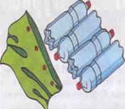
Материал: Пустые пластиковые бутылки с закрученными крышками, уложенные параллельно друг другу и скрепленные скотчем. Сверху надевается тканевый чехол, максимально обхватывающий «плот». По периметру чехла пришиты ручки.
Использование: Для плавания в бассейне, поддержки ребенка на поверхности воды.
Развитие: Преодоление страха перед водой, координация движений.

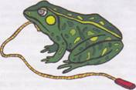
Лягушка-волокушка
Материал: Ткань, поролон для набивки, веревка. Использование: Для развития двигательных умений. Развитие: Равновесие, ловкость, выносливость.

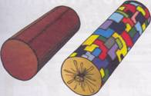
Мягкое бревно
Материал: Кусочки ткани, поролон, клеенка (дерматин), плотная ткань для обшивки.
Использование: Для ходьбы, перелезания, перепрыгивания, перешагивания.
Развитие: Ловкость, равновесие, укрепление мышц ноги и стопы, уверенность в себе.

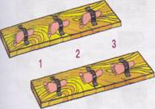
Лыжное трио
Материал: Деревянные доски с тремя лыжными креплениями (плотной эластичной лентой). Использование: Для спортивных игр, эстафет.

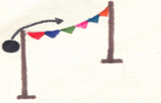
Две стойки, между ними натянуты разноцветные
флажки.
Бросание мячей друг другу ракеткой.

Обруч подвешен.
Забрось мяч, мешочек с песком.

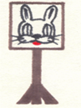
6 шагов от мишени. Ребенок с закрытыми глазами дает
кролику морковку( все из бумаги), заяц нарисован на
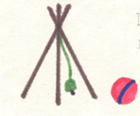
бумаге.

На треноге из палок , связанных вместе подвесить
колокольчик, 2 играющих прокатывают мяч.
Задание: «Кто заставит чаще звенеть колокольчик, тот
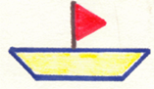
самый меткий».

Лодочки, кораблики, сделанные из бумаги, опустить в
парафин и дать остыть. Изделие не тонет, не намокнет.
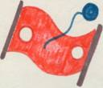
Из куска материи сделать гамачек, прорезать две
дырки концы закрепить к палочке, в середине на
веревочке прикрепить мяч из тряпок. Попадешь
мячиком в кружок товарища – получишь одно очко.
Дети держаться за палки с двух сторон.

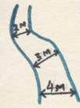
Кто перепрыгнет ручеек в самом широком месте.
Награждение - фанты .

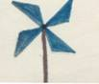
Вертушки из бумаги на палочке.

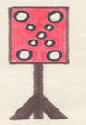
Картон – альбомный лист, в четырех углах отверстие
( дно стакана) . В центре пять отверстий (с пятачок).
Прикрепить мишень к спинке стула или к ножке для
прыжков . Дети по очереди метают в цель 3 бумажные
стрелы. За попадание в большое отверстие - 1 очко , в
маленькое - 3 очка.

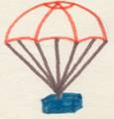
Звездолет - парашют из бумаги с грузиком
космонавтом, сверните его в трубочку.
«ж-ж-ж-ж» - крутить звездолет у земли
«з-з-з-з»- приподнять
«р-р-р-р»- крутить над головой
«Бом»- сильно бросать в верх
Комочек развертывается и плавно опускается вниз.
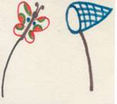
На прутиках бумажные бабочки .
Дети «бабочки» убегают. А ребенок сачком их ловит.

Серсо
бутылка, шнур (приблизительно 50 см), пробки от бутылки или «киндер-сюрприз».
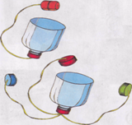
Использование: Для попадания в цель.
Развитие: Ловкость, внимание, глазомер, быстрота реакции, умение регулировать и координировать движения, формирование навыков самоконтроля.

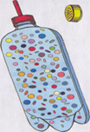
Ветерок в бутылке
Материал: В пластиковой бутылке проделываются
дырочки. Внутрь насыпают мелко нарезанную цветную
бумагу, фольгу конфетти, пенопласт. В отверстие в пробке
вставляется дыхательная трубка.
Использование: Для дыхательных упражнений (ребенок дует в трубочку, вставленную в пробку).
Развитие: Органы дыхания.

Бегунок
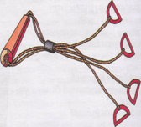
Материал: 4 ручки, 2 шнура (длина 3 м), «бегунок» с отверстием внутри для нитей (можно использовать пластиковую бутылку объемом 1 л).
Использование: Для различных соревновательных игр.
Развитие: Мышцы плечевого пояса, туловища, мелкие мышцы рук, глазомер, координация движений, ловкость.
Развитие: Координация движений в совместной физкультурной деятельности, ловкость, быстрота реакции, умение работать в команде.

Липкий мячик
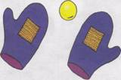
Материал: Кухонные варежки-прихватки, «липучка».
Использование: Для игры в теннис.
Развитие: Координация движений, дальность броска, глазомер, ловкость, умение играть в команде.

